OpenClaw源码解析—三：消息处理
2nd May 2026

消息处理机制
当用户真正发送来一条消息时，OpenClaw Agent内部是如何处理的，到底是怎么样跑起来的？
从消息接收、协议适配、路由分发、会话隔离、上下文组装、技能注入、流式执行、工具调用、持久化存储，以及在复杂任务下的多Agent协作。
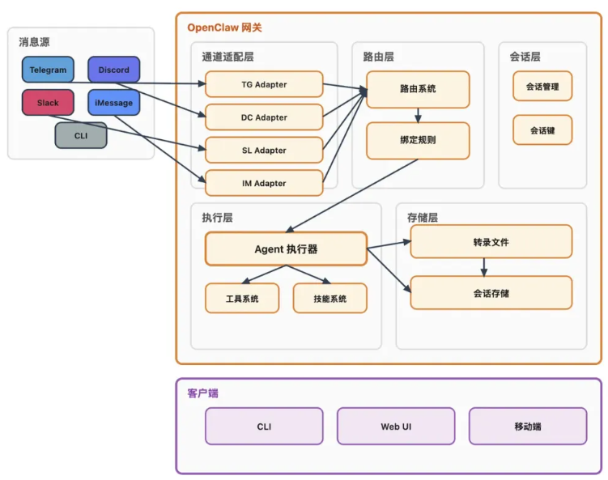
图 1：消息处理机制
我们假设一个场景便于更好的理解：
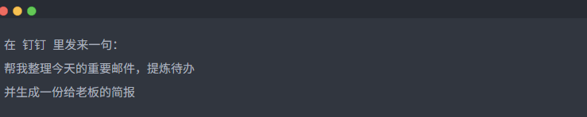
接下来沿着这条消息，看看是如何从外部世界的一段文本，最终变成一套真正被Agent执行起来的任务链路的。
核心三个问题：
- OpenClaw的整体架构设计到底是什么？
- 一条消息在系统中的完整执行路径到底是什么
- 多Agent写作到底是怎么落地实现的。

OpenClaw是怎么跑的
很多人第一次接触OpenClaw，很容易将其理解成一个能聊天、能调用工具、还能帮助跨平台干活的智能助手。
如果从工程实现的角度看，OpenClaw更像是一个围绕Agent构建出来的运行时网关系统：Agent Runtime。
不是简单的把一句用户输入丢给大模型，然后把输出再发回来，而是把整个过程拆成一条清晰的执行链路，并在每个关键节点上做工程落地。
它的整体架构，基本上可以抽象成5层：
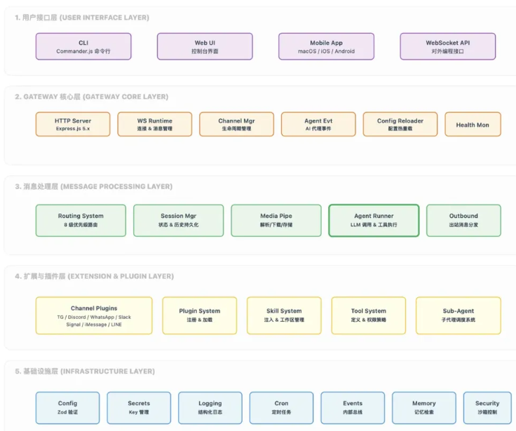

第一层：用户接口层
提供CLI、Web UI、移动App、WebSocket API等入口，把用户操作转成统一的内部请求。对用户来讲，可能只是网页里输入一句话，或者在钉钉、飞书里发一条消息；但对于系统来讲，这些入口最终都要收敛成统一的内部消息模型。

第二层：gateway核心层
这是OpenClaw的核心运行时。它负责链接管理、请求接入、配置热加载、健康监控等基础治理工作。换句话说，真正让整个系统常驻运行、能接收消息、回复消息、维持状态的，不是单个Agent，而是这个Gateway。

第三层：消息处理层
这是业务流转的的核心，包括：
- Agent执行器
- 路由系统
- 会话管理
- 媒体处理
- 出站投递
- …
一条消息从进入系统到最终响应，最核心的执行动作都发生在这一层。

第四层：扩展与插件层
所有可插拔的扩展都在这里：
- 通道插件：
- 工具插件
- 记忆插件
- 大模型插件

第五层：基础设施层
这一层为整个系统提供通用能力，包括：
- 配置与密钥管理
- 结构化日志
- 定时任务
- 事件总线
- 记忆检索
- 沙箱安全
从数据流转的视角看，一条消息的完整路径其实很清楚：消息源 -> 协议适配 -> 路由分发 -> 会话构建 -> Agent执行 -> 响应投递 -> 状态持久化。

消息处理机制

消息进门
回头看那条普通的消息，对于OpenClaw来讲，问题就来了：钉钉的消息格式与飞书不一样，Discord和WhatsApp不一样，Telegram和内部WebSocket通道也不一样。有的平台带message_id，有的平台叫thread_ts，有的消息体内还嵌套着复杂的结构，附件、引用、线程信息各不相同。
如果核心逻辑直接去处理这些异构的数据，代码很快就会变成一团乱麻。所以OpenClaw第一步不是Agent去理解任务，而是先对进门的消息做协议适配：
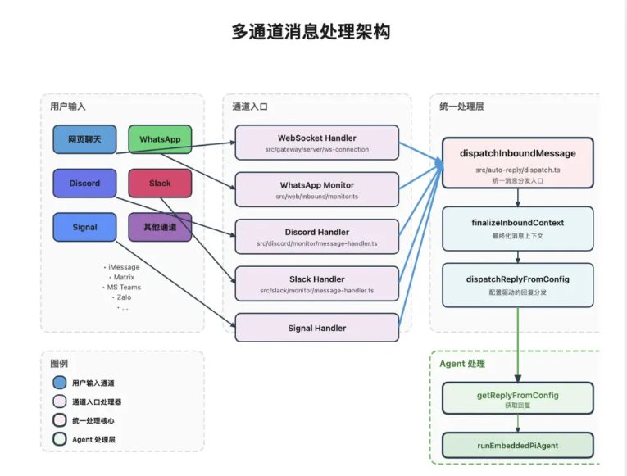
每个外部渠道都有一个专属的适配器插件，把原始消息清洗成统一的内部对象，MsgContext。大概如下描述所示：
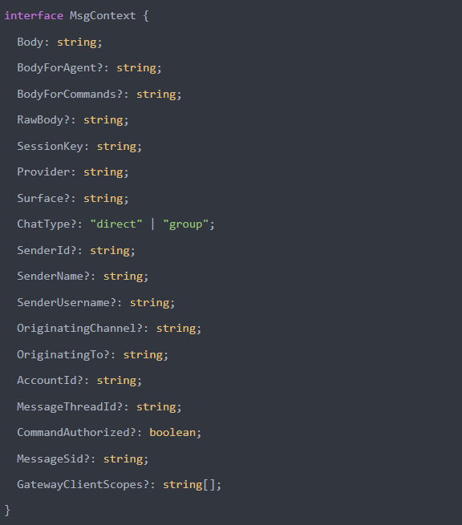
这里最关键的一步是统一抽象。
也就是说，不管消息是从哪个渠道来的，进了网关之后，都会变成这个标准格式。后面的流程只需要处理MsgContext，完全不用操心来源平台。
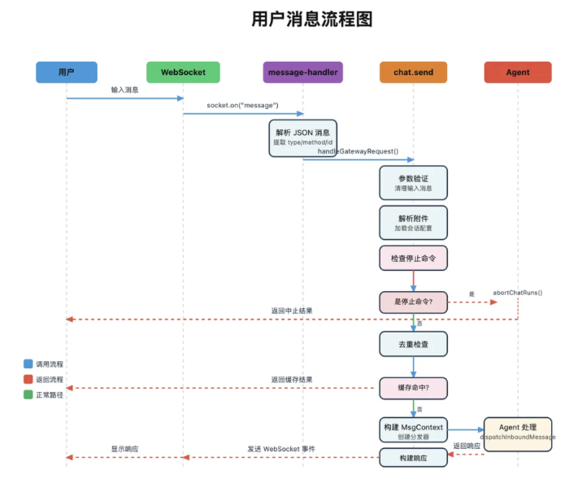
这一步把平台差异隔离在了网关入口，而不是污染到整个Agent执行链路里。所以如果以后要接一个新的通道，也不需要改核心逻辑，通常只需要做四件事情：
- 在Registry中添加新的通道元数据；
- 实现对应的ChannelPlugin
- 在插件加载器里注册新插件
- 更新配置Schema和文档测试
整个过程无需改核心代码，这就是插件化设计真正有价值的地方。

信息预处理—格式统一
所有封装好的MsgContext，最后都流入一个统一关卡：dispatchInboundMessage：这一步的作用不是做复杂作业，而是把所有入站消息的处理入口收敛成一个统一的总开关。源代码大概：
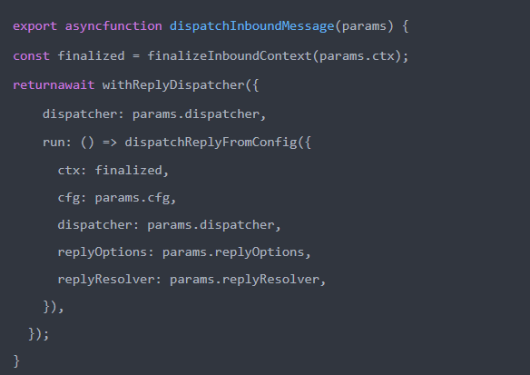
从结构上看，做了两件事情：
- 最终化入站上下文
也就是finalizeinboundContext。这个步骤主要负责：
- 补全缺失字段
- 标准化格式
- 统一上下文表示
它的意义在于，前面虽然已经做了通道适配，但不同于通道在细节上仍然可能存在有不一致的地方，所以在真正进入核心处理逻辑前，再做一次最终收束。
- 交给回复分发器继续往下跑
这一步之后，消息才真正进入到OpenClaw的处理主干。也就是说到这里，系统干的还不是理解任务，而是确保消息在格式上可被系统安全处理的。
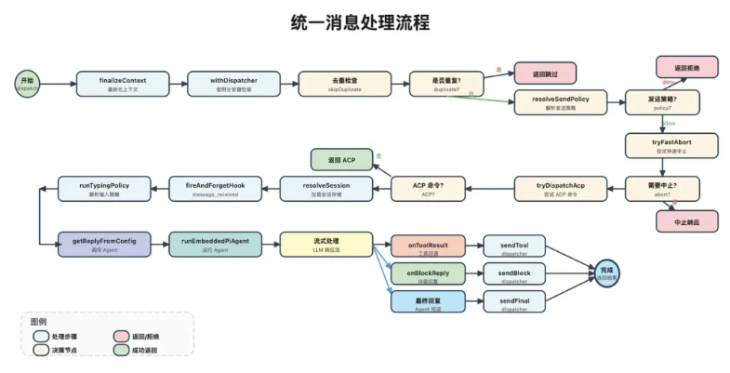

路由消息
消息一进入主路由，OpenClaw不会立刻把它扔给模型，而是先做三类关键判断：
- 要不要处理
- 是否重复
- 该交给哪个Agent
这一步非常像真是系统里的“前置治理层”。

去重：先防止消息被重复处理
在生产环境中，消息重复投递是非常常见的，webhook可能重试，平台可能重复推送，网络抖动也可能导致同一条消息被系统接收两次。如果不做幂等控制，最坏的结果不是“多回复一句”，而是：
- 同一任务被执行两次；
- 同一工具被调用两次；
- 同一外部API被重复触发；
- 同一笔成本被重复消耗
消息队列与去重的算法：
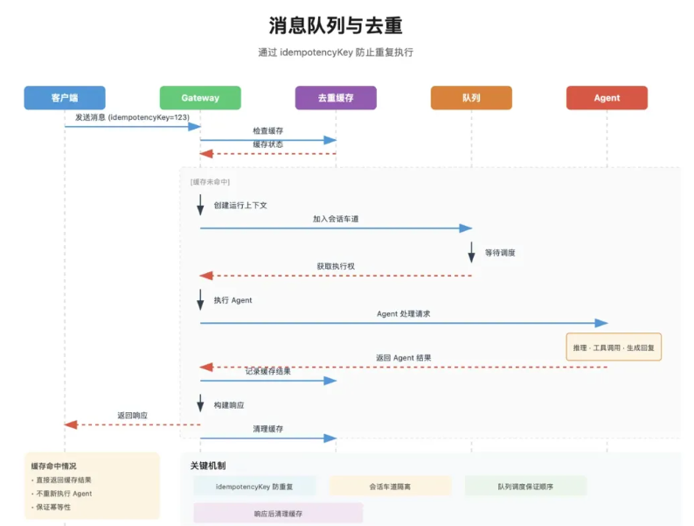
OpenClaw会为每条消息生成一个幂等键，也就是idempotencyKey。核心逻辑由buildInboundDedupeKey函数控制：
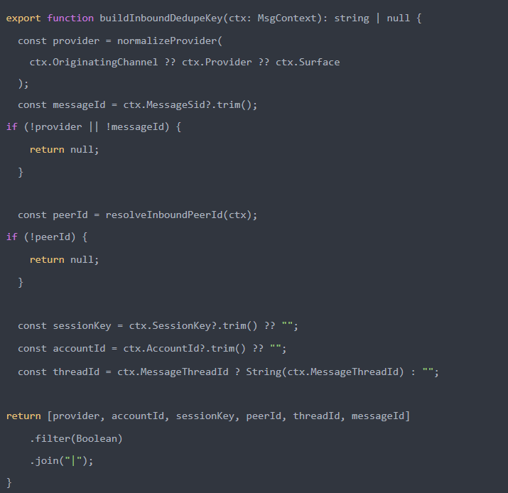
生成的格式大概是：
比如：
Whatsap|main:+1234567890|msg_123
Discord|default:assistant:123|123456789|1123
最终都会变成自己的唯一的标识。只要缓存里发现这个键值已经处理过，系统就直接返回，避免重复调用昂贵的LLM API，默认TTL是20分钟。

拦截
有些消息不是给Agent干活的，而是给系统发送控制命令的，所以除了去重，系统还会做一些快速拦截。例如用户输入/stop，那它就不该继续往下跑任务理解和工具调用，而应该立刻中断对应的AbortController，强行停止正在执行的Agent任务。
这说明OpenClaw不是一个单纯的“问一句答一句”的壳，本质上是一个长期运行的任务系统，所以控制命令是它必须支持的一类特殊输入。

快速响应
对于Web请求，系统通常还会先通过WebSocket返回一个started状态，然后再异步执行后续处理。这一步看起来小，但很重要。
因为模型思考、工具调用、网络请求可能很慢，如果前端一直等待最终结果，很容易超时，也很容易让用户产生“卡死了”的感觉。
从体验上，OpenClaw应该让人知道：任务已经进入执行状态了。

Agent登场
去重和拦截只是前置治理，真正进入业务之前，系统还得回答一个根本问题：这条消息，应该由谁来处理？这就是路由系统的工作。
OpenClaw的路由根据通道类型，采用两套完全不同的策略。

Web内部消息
Web客户端通常可以直接传sessionKey，格式一般是：
{agentId}:{scope}，例如：assistant:main
这种情况下，系统可以直接使用这个会话键，不需要再查绑定规则。

外部通道
但是像slack、whatsapp、Discord等这类外部通道，客户端本身并不知大系统内部的会话组织方式，所以必须通过配置里的绑定规则来决定该交给哪个Agent。例如：
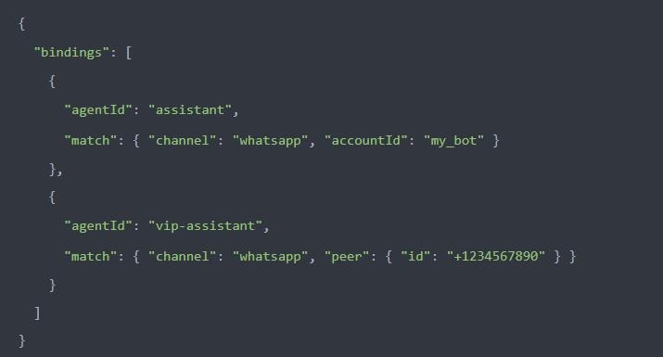
每个绑定规则都可以根据不同的维度匹配：通道标识、账户ID、对等体用户或群组、Discord服务器ID、团队ID、角色列表等。
系统会按照优先级从高到低的匹配：精确对等体匹配、Discord服务器+角色匹配、Discord服务器匹配、通道账户级匹配、通道级匹配、默认Agent。
回到我们的例子：这条钉钉消息先被识别为来自哪个通道、哪个账号、哪个用户、哪个频道，然后系统根据配置决定，最终是由assistant来处理，

唯一会话键
一旦Agent确定下来，系统就会为这次对话构建sessionKey，格式一般是：{agentId}:{scope}。比如assistant:main、assistant:whatsapp:direct:+1234567890。
这个键非常重要，因为它后面承担两件事：会话隔离与并发控制。

车道机制
到这里，消息已经完成了路由，知道该交给哪个Agent，也知道属于哪个会话。
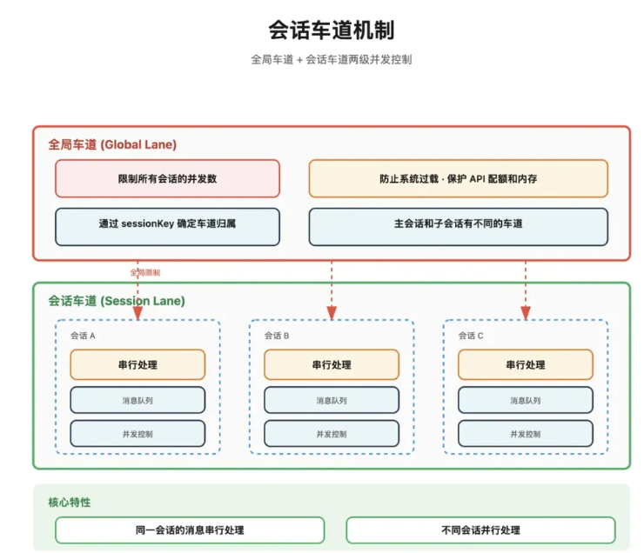
系统仍然不会直接开跑，原因很简单：如果同一会话里两条消息同时跑，很容易出现上下文错乱。比如用户前一秒说：
帮我整理今天的重要邮件
下一秒又说：
顺便把待办改成按照优先级排序
如果两条消息并行处理，就可能出现：
- 第二条消息先完成，
- 第一条后完成
- 上下文互相污染
- 输出顺序颠倒
- 工具调用状态不一致
所以OpenClaw设计了会话车道机制。

会话级车道
相同sessionKey的消息必须串行处理，确保上下文连贯。这一步本质上是在保证：一个会话在任意时刻，只有一条消息真正占用它的执行上下文。这样才能把同一条对话当成“连续对话”来理解，而不是并发乱流。

全局级车道
除了会话串行，系统还可以配置全局最大并发数。如果整个系统同时进来太多消息，超出容量，就先进入等待队列。这相当于两层节流：
- 会话层防止同一条对话乱序；
- 系统层防止整个运行被打爆
这一步具有工程味道，不是单纯的依赖模型能力，而是在运行时层面主动治理资源。

开始执行
当消息终于排到自己，真正进入Agent执行阶段时，最重要的一件事情来了：系统要为模型组装完整的上下文。
很多人理解Agent时，容易想成这样：
- 用户输入一句话
- 模型理解一下
- 调用几个工具
- 结束
但实际在OpenClaw里，模型看到的不是单独一句用户输入，而是一整套被拼装起来的上下文环境。组装顺序大致是：
系统提示词 -> 技能提示 -> 对话历史 -> 当前消息
这个顺序非常重要，因为它实际上定义了模型的认知层级：
- 先知道自己是谁
- 再知道自己能做什么
- 再知道之前发生了什么
- 最后才看到用户刚刚说了什么
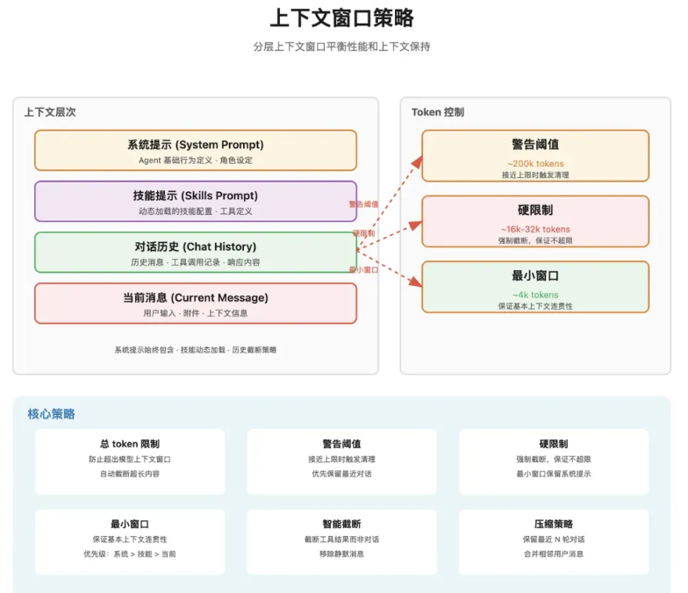

系统提示词
系统提示词的职责，是定义Agent的角色、行为规则和安全边界。OpenClaw这里做的很工程化，它不是把一整段prompt硬写死，而是通过bootstrap文件系统来注入。基本上会将如下文件给装载进来：
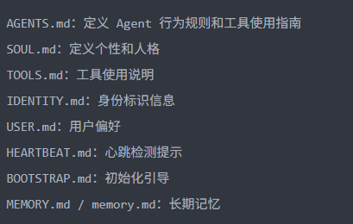
这些文件位于工作区目录，默认是~/.openclaw/workspace。也就是说，在真正回答“整理邮件”之前，模型会被先告知：
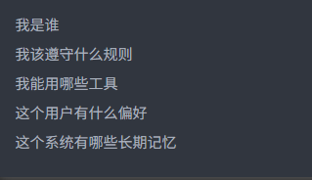
这和普通聊天机器人有个本质的区别：不是每次都是从零开始聊，而是从一个被预先塑形过的Agent身份出发的。

记忆召回机制
在src/agents/system-prompt.ts里，系统提示词还会显式包含记忆召回规则：
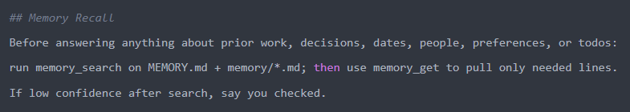
这段对话很有意思，它不是告诉模型“要尽量记住”，而是告诉模型：碰到和历史决策、偏好、待办、日期等相关的问题时，先查记忆，再说话。这就把“记忆”从模型模糊的上下文残留，升级成了一种显式检索机制。

大小限制
因为这些文件每次运行都会消耗token，所以系统会限制：
- 单文件最大字符数
- 总注入字符数上线
- 是否显示阶段警告
这说明OpenClaw的思路不是把所有东西都喂给模型，原因很简单：系统提示词本身也要收到上下文预算的约束。

核心：Skills载入
系统提示词组装完成之后，接下来要做的就是技能提示词注入，这部分非常关键，因为很多人谈OpenClaw时，最容易误解skills。
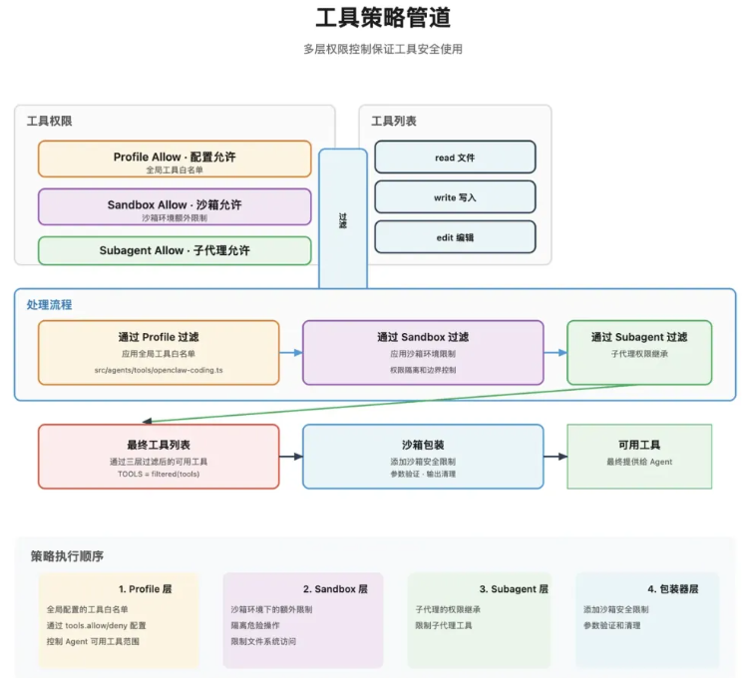
从源码实现上来看，skills并不是简单的一堆函数列表，更像是：先把一组可用能力的使用说明、调用边界、使用场景告诉模型，再在模型决定调用时，去连接真实的工具实现。
也就是说，skills首先是让Agent知道自己该做怎么用工具的方法包。技能加载的流程大致分为4步：

发现
系统会从多个来源扫描技能文件：
- 工作区
- 用户全局目录
- 内置目录
- 插件目录
- 过滤
不是所有发现的技能都能直接使用，系统会根据多个条件过滤：
- 平台
- 消息通道
- 发送者权限
- 黑白名单配置

安全检查
OpenClaw对skills做三层策略管道：
- Profile过滤
- Sandbox隔离
- Subagent继承
也就是说，一个技能能不能被调用，不只是看它存不存在，还要看当前Agent有没有权限、安全便捷允不允许、子Agent是否继承到对应能力。

生成提示词
最后系统会把可用技能描述格式化为文本，注入系统提示词，供LLM在需要的时候调用。所以在我们的案例里，当用户说“帮我整理今天的重要邮件，提供待办，并生成给老板的简报”时，模型不是凭空想象自己能做什么，而是会在这套技能描述中判断：
- 有没有邮件处理相关能力
- 有没有摘要生成能力
- 有没有文档组织能力
- 是否需要进一步调用子Agent。
这才是skills真正的作用。

记忆系统
系统提示词和skills搞定后，接下来轮到对话历史和当前消息。

会话历史
OpenClaw采用双层存储管理会话历史。
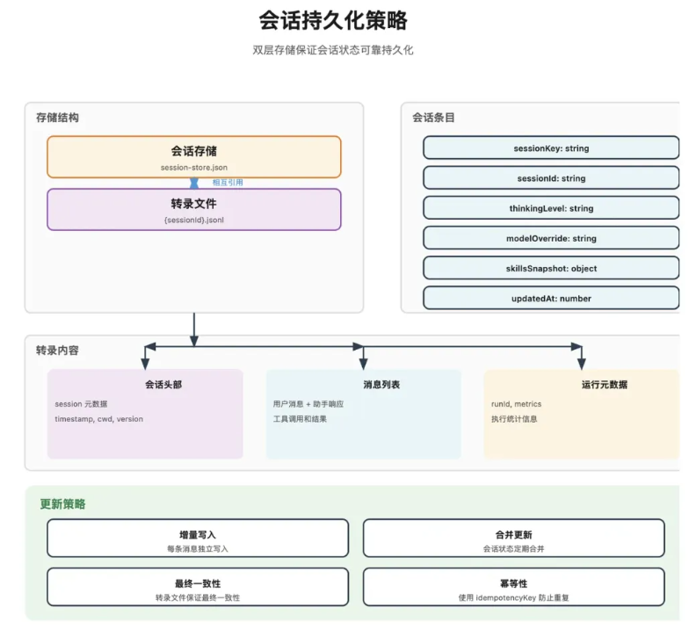
- 轻量索引：sessions.json
里面存储的是元数据，例如：
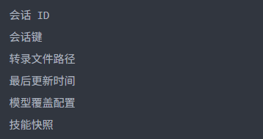
通常存储在~/.openclaw/agents/{agentId}/sessions/sessions.json。内容如下：
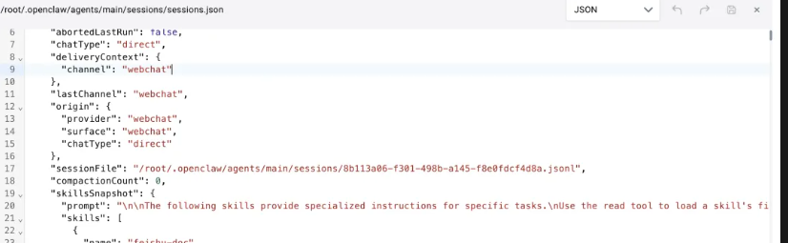
- 重度记录：{sessionId}.json
记录完整的对话历史，采用JSON lines格式，每行一个JSON对象，便于流式读取和追加。文件同样位于agents目录下的sessions文件夹中。

历史消息加载
- 系统从转录文件中读取历史时，会做几件事情：
- 从最近消息向前读取指定token数量的轮次
- 过滤掉不需要的消息类型
- 保证时间顺序正确
- 估算历史消息占用的token
所以，真正调用模型前，系统已经在做意见很现实的事情：这次上下文预算里，到底还能放多少历史。

当前消息
当前消息作为上下文最后一部分注入，包括：
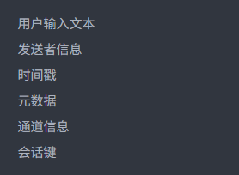
这也意味着，模型看到这次请求时，不是只看到一句新消息，而是站在一整条会话上下文的尾部来理解它的语义。

记忆压缩
一旦把系统提示词、技能提示、历史记录、当前消息全部塞进去，另一个问题马上来了：上下文总有一天会爆掉。OpenClaw这里专门做了一套防爆机制。
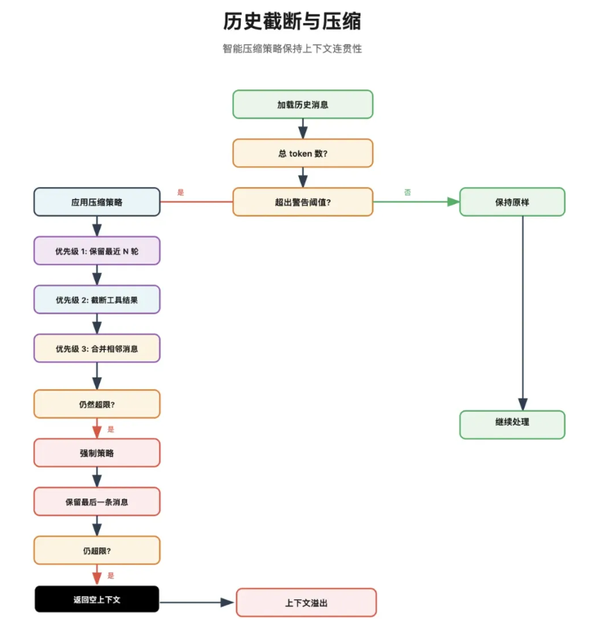
- 历史轮次限制
系统会根据通道配置限制保留的历史轮次，从最新消息开始往前扫描，丢弃更早的部分。这是一层最简单也是最直接的防线。
- 工具结果截断
工具调用结果可能非常大，例如：
- 长文本
- 大JSON
- 多页日志
- 大段网页内容
如果一股脑全塞回上下文，很容易直接撑爆窗口。所以系统会自动阶段工具输出，并判断是否要保留尾部关键信息。如果尾部由错误信息或JSON结构，就会采取“头尾保留”策略，否则只会保留开头。
- 自动压缩
当上下文窗口接近模型限制时，系统会把早期历史分块，然后为每块生成摘要，用摘要替换早期历史，同时保留最近几轮完整对话。摘要生成要求保留：
- 活跃任务
- 操作进度
- 用户最后请求
- 已做决策
- 后续依赖信息
所以这不是机制裁剪，而是一种语义压缩。
- 容错与降级
如果压缩后仍然超限，系统还会继续尝试：
- 切换到上下文更大的模型
- 降低Agent的thinking级别
- 最终回退为提示用户重置会话
这说明OpenClaw不是把上下文管理交给模型自己，而是把它视为运行时层面的硬约束问题。

记忆系统是怎么工作的
- 长期记忆
文件名通常是MEMORY.md或memory.md。用于存储常青知识，如：项目规则、API文档、设计决策、长期偏好。这类记忆在Agent启动时通过bootstrap系统直接注入系统提示词。
- 每日记忆
存在在memory/YYYY-MM-DD.md。用于记录时效性内容，例如每日纪要、当天待办、临时决策、会议纪要。这类记忆不直接注入到提示词，而是通过记忆搜索工具按需检索，并且会带时间衰减权重，越新的内容权重越高。
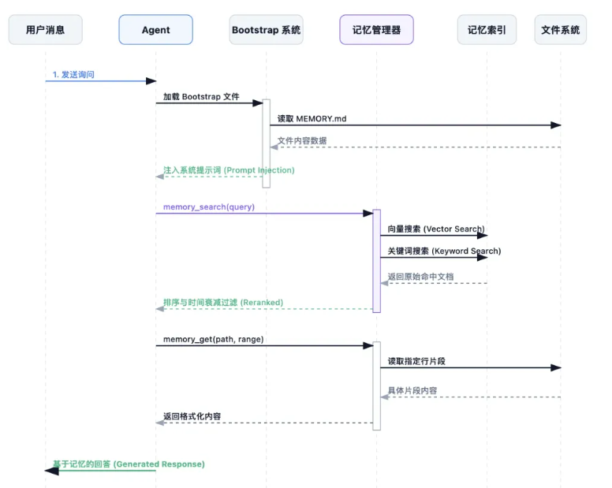
- 记忆什么时候写入
长期记忆通常由用户或Agent通过编辑工具手动维护，而每日记忆则会通过memory flush机制自动触发。
触发条件：
- 会话token数接近上下文窗口上限（默认软阈值4000 tokens）
- 会话转录文件大小超过阈值（默认 2MB）
当系统发现会话快接近压缩阈值时，会先发一个特殊提示给Agent：
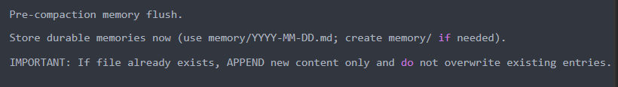
也就是说，在压缩发生前，系统会先提醒Agent：把这轮对话中值得长期保留的信息，先沉淀到每日记忆。这相当于在上下文压缩前，打一层记忆护城河。

记忆索引
既然记忆是markdown.md文件，系统就还要解决一个问题：怎么让Agent高效查他们。OpenClaw的做法是给记忆系统单独建索引，索引数据库通常位于：~/.openclaw/memory/index.db。index.db内部大致是这些表：files、chunks、chunks_vec、chunks_fts、embedding_cache等。也就是同时支持：
- 文件元数据管理
- 文本分块
- 向量检索
- 全文搜索
- 向量缓存
为了保证文件和索引同步，系统还会做三件同步机制：
- 文件监视器自动触发
- 定期同步
- 增量同步
必要时还会全量重建索引：
- 创建临时数据库
- 遍历记忆文件
- 分块
- 生成embedding
- 建全文索引
- 最后原子替换旧索引
OpenClaw的记忆并不是把markdown当备忘录丢在那，而是把它做成一层可检索、可维护的知识库。

真的执行了
到这里，上下文已经准备好，Agent才真正开始运行。
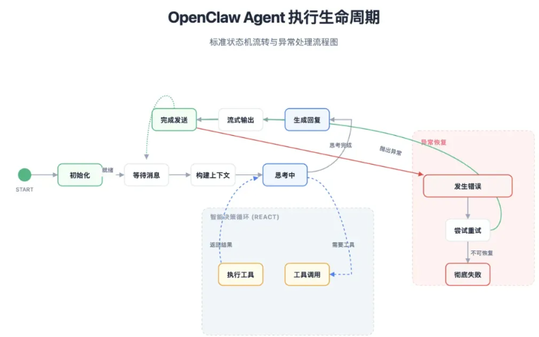
在我们的例子里，这时候模型可能会判断：
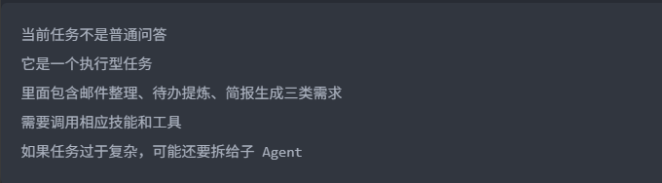
这个阶段最核心的三件事是：

流式响应
OpenClaw使用SSE或WebSocket做流式输出，当LLM开始生成内容时，系统会把内容块实时推送给客户端，让用户立即看到输出，而不是等全部完成后一次性返回。这能明显降低感知延迟，也更适合长任务。

工具调用
当LLM判断需要调用工具时，系统会暂停文本流，执行对应工具，例如：
- 读取文件
- 调API
- 搜索记忆
- 访问邮件
- 执行脚本
执行完后，再把结果反馈给LLM，让它继续推理。对用户来说，看到的可能只是正在执行工具或者一段中断后的继续输出；但对系统来说，这其实时一次完整的推理-执行-再推理循环。

错误处理与模型回调
其实生产环境里，出错是常态，所以OpenClaw做了多级回退策略：
- 限流：指数退避或切换备用模型
- 认证错误：轮换多个API key
- 超时错误：降低thinking级别或换更快的模型
- 上下文溢出：触发压缩或更换更大上下文模型
这部分很能说明OpenClaw的工程取向：不假设模型永远稳定，而是假设运行过程中随时可能失败，所以把兜底路径都铺好。

任务完成
当Agent终于执行完成，系统仍然不能立刻结束，还需要做三件事情：

响应投递
回复分发器会根据消息上下文中的来源通道和目标地址，调用对应通道的出战适配器发送消息。如果配置了跨通道回复，也可以覆盖原始目标。例如：
- 在钉钉发起任务
- 最终把结果返回给WhatsApp
这一点非常像智能网关的思路，而不只是聊天框里的模型。但还是那句话，OpenClaw这块的代码不适合初学者。

会话持久化
系统会把这次交交互的完整记录保存下来：
- 更新sessions.json里的元数据
- 把用户消息、AI回复、工具调用等内容追加到JSON LINES转录文件
这样下一次会话继续时，系统才知道知道之前发生了什么。

资源释放与清理
执行结束后，还要做：
- 释放会话车道锁
- 释放全局并发配额
- 标记幂等键为已处理
- 定期清理过期会话
- 归档旧转录
- 轮换大文件
这一步非常像一个长期运行系统的善后处理，没有它，系统迟早会越来越重。

多Agent
前面的话题讲到这里，其实已经是一条完整的单Agent执行链路了，如果任务简单到这里就形成了闭环。但显示问题是，很多复杂任务并不适合由一个Agent单独完成，还是刚才那个例子：
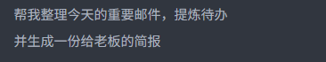
看起来就一句话，实际上可能包含至少三块工作：
- 筛选和归类邮件
- 体检关键待办
- 组织成适合老板阅读的简报格式
如果全让一个Agent一把抓，当然也能做完，但往往会出现问题：
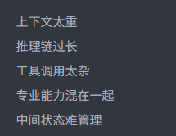
所以OpenClaw在单个Agent之上，又做了多Agent协作系统。

多Agent的核心能力
实现几件关键事情：
- Agent隔离
- 动态任务分发
- 层级协作
- 生命周期管理
- 安全边界控制
也就是说，主Agent可以根据任务需要，临时创建一个或多个子Agent，把某些子任务交出去，自己做总控和汇总。
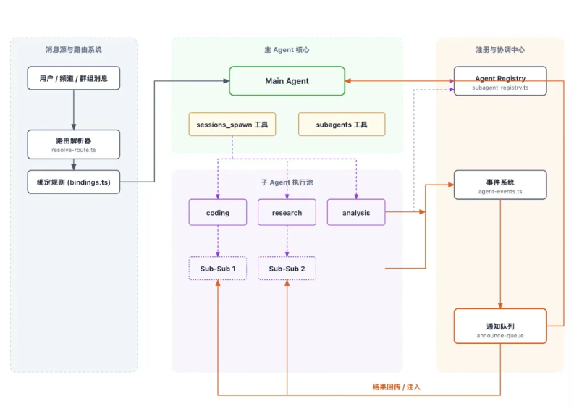

一个典型的多Agent流程
在我们的案例中，主Agent完全可能这么干：
- 先创建一个research-agent去筛重要邮件
- 再创建一个analysis-agent去提炼待办和风险点
- 最有由主Agent自己把这些结果整合成给老板的简报
这时候，多Agent就不再是抽象概念，而是变成了一种很具体的任务拆解策略。

创建subAgent
主Agent决定创建子Agent时，通常会走sessions_spawn工具。系统先做一轮严格校验：
- 签到深度检查，防止无限递归
- 并发限制检查，防止资源耗尽
- 允许列表检查
- 沙箱状态检查
通过后，系统会：
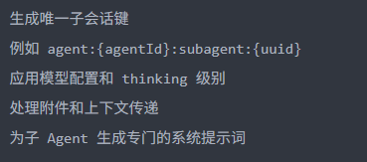
例如：
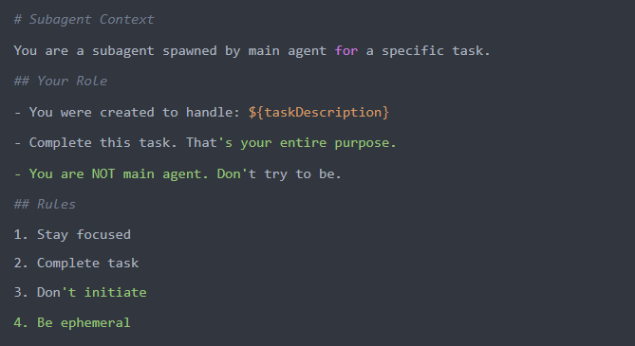
这个提示不是在强化子Agent的人格，而是在强调它的边界：你不是主Agent，你就是来做这一个子任务的。

结果返回
子Agent完成任务后，系统会：
- 触发生命周期事件
- 读取输出结果
- 经过通知队列
- 判断目标是谁
- 决定注入主Agent会话，还是直接返回给用户
于是整条协作链路就变成了：
- 主Agent接收用户任务
- 主Agent拆子任务
- 子Agent各自执行
- 子Agent把结果回传
- 主Agent汇总结果
- 主Agent最终回复用户
这个过程本质上就是一个层级化协作网络。
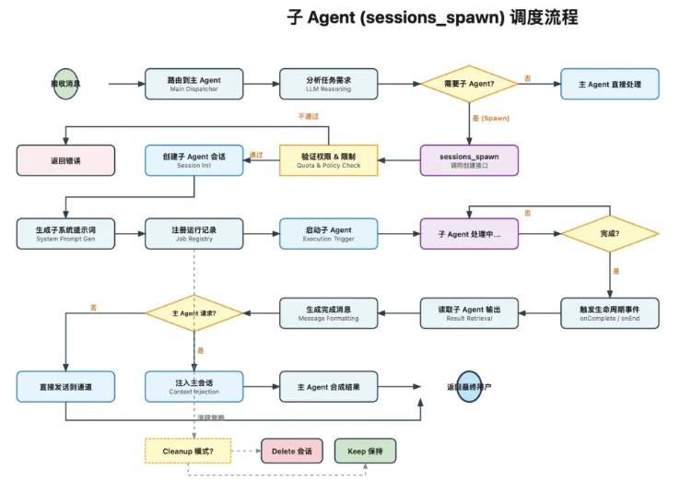

配置继承
OpenClaw在Agent配置上采用三级继承机制：
- Agent级配置优先级最高
- 全局默认配置次之
- 代码默认值兜底
例如某个coding-agent可以有自己的：
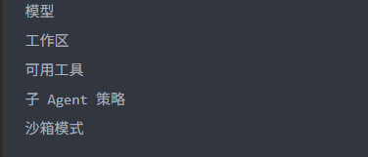
而没有单独定义的部分，再回落到全局默认值。这种设计让多Agent系统既灵活，又不至于配置爆炸。
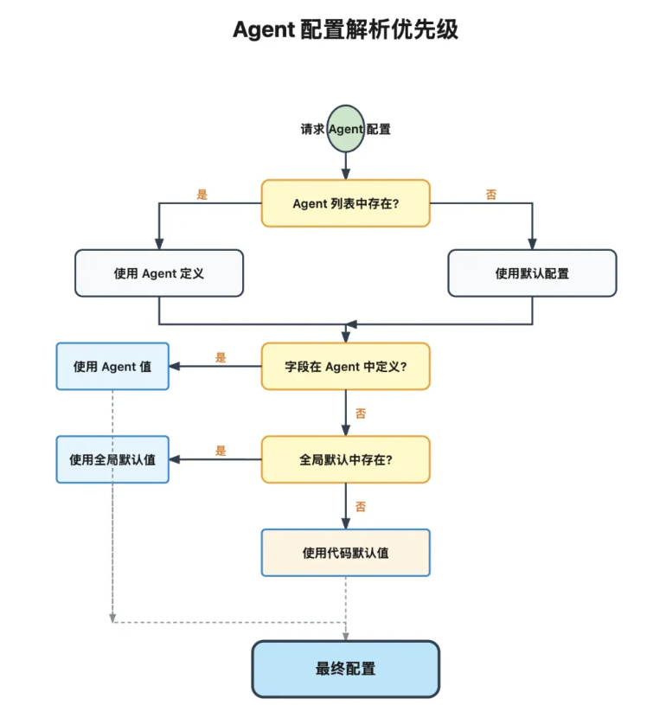
OpenClaw将一条消息的路程，做成一条可治理、可扩展、可追踪、可恢复的Agent Runtime链路。
https://mp.weixin.qq.com/s/jcR6huWnQq4Wk8syKvdFDQ

https://mp.weixin.qq.com/s/k2vjcm5ctSdCYXRDko9CZQ
https://mp.weixin.qq.com/s/JtECR8pMopRSec_FF3S20g

https://mp.weixin.qq.com/s/oKuSgz5CP4aPOjt_o2Vi8g

